**Когда и как мыть руки?**

**Всё в руках человека!..**

**Поэтому мойте их чаще.** Станислав Ежи Лец

**Зачем и для чего мы моем руки?**

По данным исследователей на руках обнаруживается от нескольких миллионов до сотен миллионов микроорганизмов, причем на влажных руках (липких, грязных) микробов больше, чем на сухих.

Процедура простого мытья рук с мылом помогает удалить с поверхности кожи до 90% микроорганизмов и позволяет значительно снизить передачу инфекций контактно-бытовым путем, например вероятность передачи возбудителей кишечных инфекций снижается до 40% при регулярном мытье рук.

Содержание рук в чистоте один из простых и эффективных шагов для предотвращения распространения болезнетворных микроорганизмов. Многие болезни и состояния, вызываемые как вирусами, так и бактериями, могут распространяться через грязные руки, включая простудные заболевания, грипп, вирусные гепатиты, кишечные инфекции и др.

Самыми «грязными» предметами признаны телефоны, в том числе мобильные, письменные столы, клавиатуры и компьютерные мыши, а также дверные ручки и выключатели света.

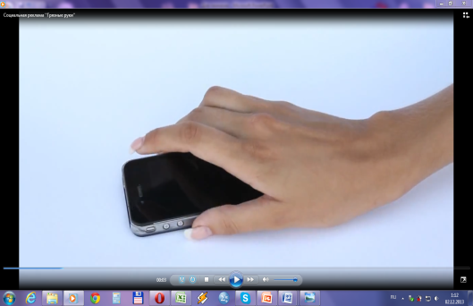 

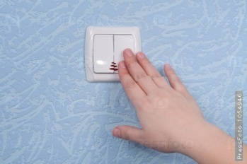 

***Это интересно знать…***

Наибольшую опасность представляют следующие гости наших рук.

Сальмонеллы. Некоторые виды сальмонелл вызывают острые кишечные заболевания (сальмонеллезы). Кишечная палочка. Отдельные штаммы приводят к тяжелым пищевым отравлениям. Шигеллы вызывают целый ряд инфекционных заболеваний. Например, дизентерию. Стафилококк золотистый – наиболее патогенный для человека вид стафилококка. Вызывает целый ряд заболеваний: от легких - до смертельно опасных.

**Когда следует мыть руки?**

Если вы соблюдаете личную гигиену и часто моете руки, не всегда такие правила соблюдают окружающие люди, которые дотрагиваются до тех же предметов, что и вы, например, в транспорте, в магазинах, на работе. Для улучшения качества своей жизни мойте руки:

***- до, во время и после приготовления пищи;***

***- перед принятием пищи;***

***- после ухода за больным членом семьи;***

***- перед тем, как будете обрабатывать раны, порезы, ссадины на коже;***

***- после посещения туалета;***

***- после смены подгузников или ухода за детьми;***

***- после кашля, чихания, очищения носа;***

***- после ухода за животными;***

***- после обращения с бытовыми отходами;***

***- после возвращения домой с улицы***.

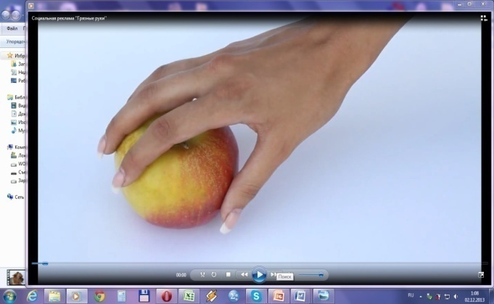  

***Это интересно знать…***

Каждый человек обладает характерным

только для него набором бактерий, которые обитают на его теле. Бактерии могут до 15 дней сохраняться на предметах, которых касался человек, и уничтожить их очень тяжело.

**Как правильно мыть руки?**

Санитарно-эпидемиологическая служба Министерства здравоохранения Республики Беларусь в соответствии с рекомендациями ВОЗ предлагает придерживаться 5 простых шагов при мытье рук, чтобы сохранить свое здоровье.

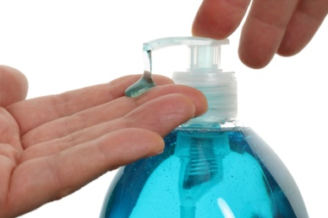

***1. Смочите руки теплой водой и намыльте их или нанесите небольшое количество жидкого мыла (размером с горошину). По возможности отдавайте предпочтение именно жидкому мылу.***

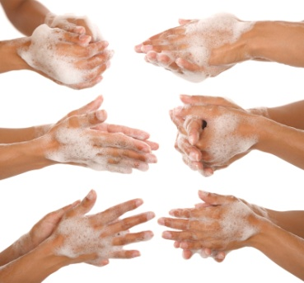***2. Трите руки до тех пор, пока мыло не вспениться, уделяя внимание пальцам, коже между пальцев и под ногтями.***

***3. Продолжайте тереть руки еще 15 секунд.***

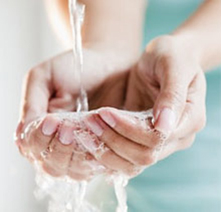

***4. Смойте мыло под проточной водой.***

***5. Высушите руки при помощи бумажного полотенца, также используйте бумажное полотенце, чтобы закрыть кран или, если необходимо, открыть дверь туалетной комнаты.***

***Это интересно знать…***

Гиппократ считал, что “самые

опасные болезни отступают и даже, исчезают, когда общество достигает высокого уровня культуры в быту”.

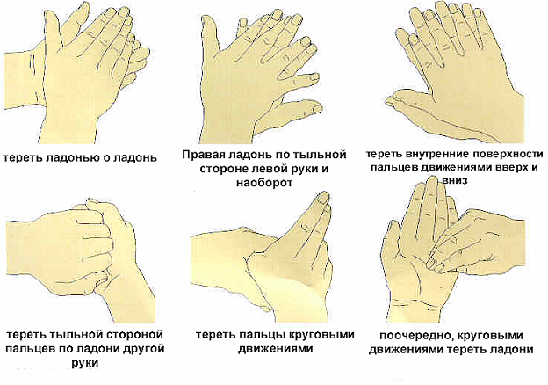

***Это интересно знать…***

Состав микрофлоры левой и правой рук человека неодинаков. Совпадение составляет в среднем 17%. Это вызвано различиями в функциях, которые выполняют левая и правая рука.

Для постоянного использования дома рекомендуется отдавать предпочтение обычному мылу без антибактериальных свойств.

Убедительных научных доказательств снижения инфекционной заболеваемости при домашнем использовании мыла с антибактериальными свойствами не получено, а негативные отдаленные результаты определены.

Длительное использование мыла с антибактериальным эффектом нарушает естественный баланс противомикробных пептидов кожи, а также уменьшает численность нормальной кожной флоры, что приводит к снижению местного иммунитета, развитию кожных, аллергических заболеваний, а также способствует формированию устойчивости микроорганизмов к антибактериальным средствам.

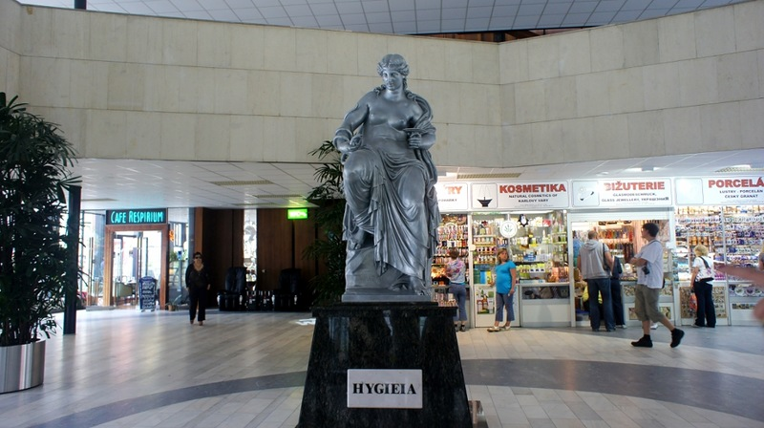

Скульптура богини Гигиеи в Карловых Варах.

***Это интересно знать…***

Название «гигиена» (ὑγίεια — «здоровье»)

произошло от имени древнегреческой богини здоровья [Гигиеи](https://ru.wikipedia.org/wiki/%D0%93%D0%B8%D0%B3%D0%B8%D0%B5%D1%8F" \o "Гигиея), дочери древнегреческого бога врачевания — [Асклепия](https://ru.wikipedia.org/wiki/%D0%90%D1%81%D0%BA%D0%BB%D0%B5%D0%BF%D0%B8%D0%B9).

**Если бы микроорганизмы были таких размеров –**

**это выглядело бы так!**

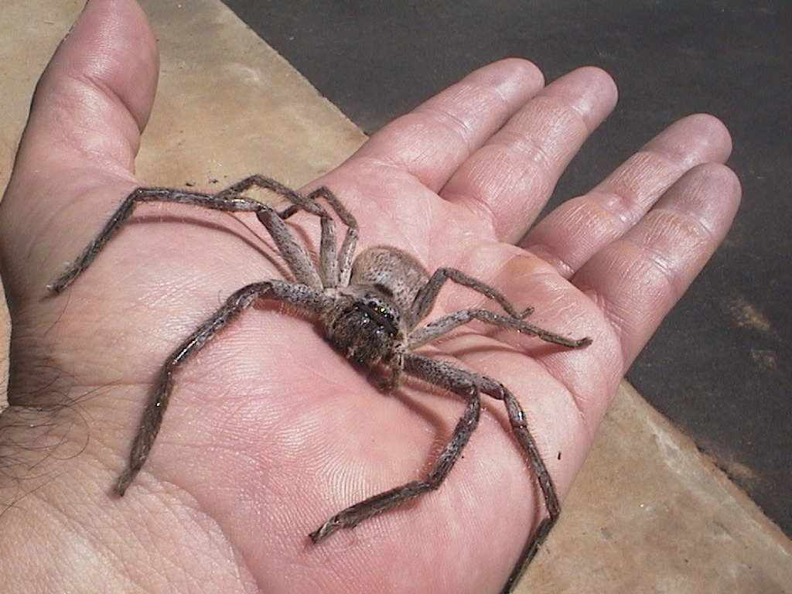

**Соблюдение мероприятий по гигиене рук было бы 100%!**

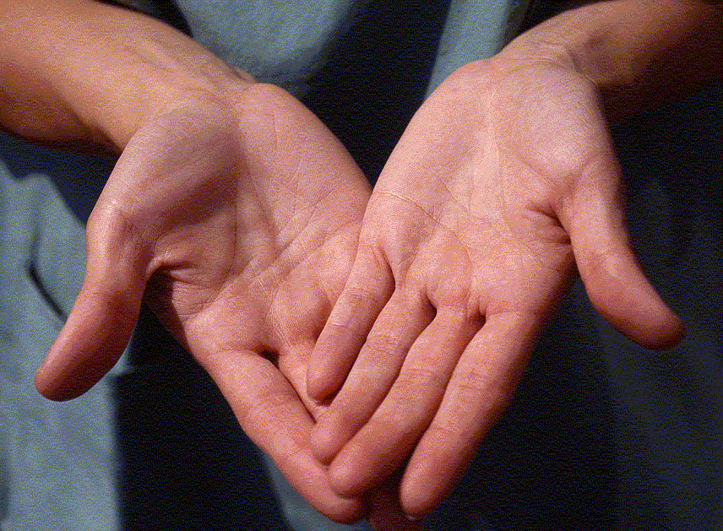

***Это интересно знать…***

На сегодняшний день мыло доступно 96%

населения Земли. В некоторых неразвитых странах, вместо мыла используют пепел или песок*.*

*Будьте примером,*

*а не источником инфекции!*

***Это интересно знать…***

По данным Лондонской школы Гигиены и

Тропической медицины мужчины реже женщин моют руки. Каждый третий мужчина не использует мыло и воду после посещения туалета, тогда как 64% женщин это делают.

Авторы: Липницкая Т.Е. – врач-эпидемиолог,

Гаврик Г.Г. – инструктор-валеолог